アナログ的ソフト完全マニュアル
ー刷太くん、連字郎、漢爺さんー

野崎 康夫

HIMAJIN工房出版

もくじ

１ デジタル教育の波に抗って

♯1 ちょっとした自己紹介とIT教育
♯2 PCの未来を信じた？
♯3 デジタルの世界の必須？ータッチ・タイピングー
♯4 どこで決まったの？プログラミング教育？
♯5 なぜプログラミング教育が必要なの？
♯6 プログラミング教育の実際（Ⅰ）
♯7 プログラミング教育の実際（Ⅱ）
♯8 小学校での英語教育も同じ理屈だった？

２ 教育はやはりアナログ

３ それで自作ソフト❓

Ą 算数ソフト ー 刷太くん ー

Ｂ 漢字ノート ー 連字郎 ー

Ｃ 多目的漢字練習 ー 漢爺さん ー

４ こんな使い方もアリ

１ デジタル教育の波に抗って

♯1 ちょっとした自己紹介とIT教育
突然ですが私のメールアドレスはmojya96@mbox.kyoto-ine.or.jpです。のけっから何のことかと思われるでしょうが、実はアドレスに含まれている「９６」という数字をお知らせしたかったのです。これはこのアドレスを設定したのが1996年ということを表しています。今から20年以上も前のことです。デジタル・デバイドに悩まされた人には悪夢のような時代であった、スマホ時代の人には古色蒼然とした時代だったと思われることだと思います。単なるもの好きがコンピューターに興味を持ったことから、今までデジタルの世界と付き合ってきのです。
お笑い種でしかないエピソードを一つ紹介しますと、電気屋さんで「コンピューターで人工衛星の軌道がわかりますか？」とききました。突然の質問で答えに窮したのでしょう。店員さんは「多分できるんじゃないですか」と返答してくれました。家に帰ってコンピューターの梱包を解いて、コードをつないでみました。けれども画面には一向になにも現れません。後で知ったのですがこれのPCはクリーンコンピューターと言って、OS（基礎的なソフト）が入っていないものだったのです。「コンピューター、OSなければただの箱」と言っていた人の話を今でも思い出します。
人工衛星は諦め、以前から使っていたワープロとしばらくはともに生活することになりました。生来の悪筆でとても人に見せられない字を書いていたことが、ワープロに興味を持つことになったきっかけなのですが…。

♯2 PCの未来を信じた？
こうした頃学校にコンピューターが入り「コンピューター教育」の意義が取りざたされました。まだ大半の人が手書き文書を作成していました。教頭先生や教務主任の先生がワープロで文書を作成している時代でしたから、コンピューターを操作できる人、ましてそれを教える人はほとんどいませんでした。「コンピューター教育」といってもせいぜい「パソコンクラブ」で毎週お絵かきを教えるぐらいが関の山でした。ですからコンピューターが教育にどのように関わってくるのかはほとんどイメージできず、高価なおもちゃがやってきたという感じでした。
一方でPCの未来を予言するようなことも確かにありました。
それは、こういうことです。私が全盲の子どもを1年生で受け持ったことこがきっかけでした。毎週だす「週予定」を点字で書く必要が出て来たのです。それまで点字など打ったことがなく、点字表とにらめっこで時間をかけてわずか1枚の予定表を作りました。ところが、BASEという点訳ソフトと点字プリンターがあることが分かり、「是非とも欲しい」と校長先生に話しました。手元に届くまで相当な時間がかかりましたが、なんとか学校のパソコンルームに設置されました。それからの「予定表」作りは、いとも簡単に出来ました。
障害を持つ人とコンピューターとりわけ視覚障害の人への恩恵はすごいものだと思いました。その後脳性マヒの人が様々な方法でPCに入力するのを見るにつけ、PCの汎用性に驚かされました。

＃３ デジタルの世界の必須？－タッチ・タイピング－
インターネットを使った調べ学習もこのころから始まりましたが、とにかく検索してヒットした事項をプリントアウトして張り付けただけで「学習でインターネットを使った学習」であるとされたことも多くありました。そんなことでお茶を濁していた「のどかな」時代でもあったように思います。
単なるお絵かきの道具だけではないPCの価値を認めたことから、将来的には子どもにとってキーボードからの入力は必須の技術になるだろうと思い、その中でもとりわけ指で一つずつ確認しながらタイプするではなく画面を見ながらタイプするタッチ・タイプの意義はおおきいだろうと考えました。
それに比べてハードの進歩は著しいものがありました。今では死語になってしまっていますが「フロッピーディスク」ということばがありました。「２５６Mbのハードディスクにはフロッピーが２５０枚も収まるそうな」という話に飛びつき大枚をつぎ込んだ記憶もあります。ハード面での進歩は、ほとんど想像を超える速さでしたし、価格もどんどん下がって行きもはや「高嶺の花」ではなくなりました。教育とは別のところで、コンピューターの大衆化は始まっていたのです。
それに伴って、「これは大切なものだ」と思って苦労して蓄積してきた技術はどんどん陳腐化してきて、努力したわりに得たものは少ないという状況は日毎に増えて行きました。当時「タッチ・タイプが大切だ」と思い指1本で入力することの非合理さを問題にしていましたが、今ではほとんどの人が指1本で入力し、インターネットの世界をググっています。「96」のアドレスを持つ私などは、完全にガラパゴス化しているといっても間違いないでしょう。
その私が、今改めて学校教育とコンピューター教育について考えてみたいと思うのは、かつて私たちが錯誤したように今また、「第4次産業革命を勝ち抜くためにプログラミング教育を」という声がきこえはじめてきたからです。2020年の小学校での「プログラミング教育」必修がそれです。
先に個人的体験として述べたように、コンピューターの世界の技術も理論もあっという間に陳腐化するということを考えると、識者が言うように果たして「プログラミング教育」は子どもを幸せにするのでしょうか。

＃４ どこで決まったの？プログラミング教育？
「プログラミング教育」が小学校での必修になるという流れは『プログラミング教育が変える子どもの未来』（翔泳社、以下『子どもの未来』）が簡潔にまとめています。それによると、1989年では高校・中学で選択科目として、1998年には高校で「情報」が選択科目として、2008年には中学の技術・課程で必修となったとあります。2016年に「小学校段階におけるプログラミング教育の在り方について」を文科省の有識者会議が取りまとめ、それを反映して2020年の学習指導要領から小学校で「プログラミング教育」を行うことが決まりました、ということです。
「取りまとめ」には大項目として、1.いわゆる「第4次産業革命」は教育に何をもたらすのか 2.これからの時代に求められる資質･能力とは 3.学校教育におけるプログラミング教育の在り方とは 4.小学校教育におけるプログラミング教育の在り方、が示されています。 これからの社会を「第4次産業革命」の時代であり、「IoT及びビッグデータ」の活用と「AI」（人工知能）によって、新たな経済価値が生まれる時代であるとし、それに必要な人材育成のための教育を構想するといものです。端的に言えば、スマホ時代の教育はプログラミングだ、と言っているのです。
ある研究者は「（文部大臣が２６回産業競争力会議に提出した資料は）日本が「第4次産業革命」を国際競争のなかで勝ち抜くための鍵となるトップレベルの人材を産業界に輩出し、成長戦略を後押ししていくことを示しています。これから必須となるビッグデータの利活用のためには、世界トップレベルの人材育成を年に5人、世界代表レベルを年に50人、棟梁レベルを年に500人育成することが求められます。さらに、理数・情報関係学部および大学院において年間55,000人を見習いレベル以上として育成する予定です。・大学入学人数が年間約６０万人なので、約1割を「第４次産業革命」を支える人材を育成するということになります」（『子どもの未来』）と述べています。
「期待される人間像」（1966年）をはじめとして、産業構造の変化にともなって必要な人材をどう養成していくのかという経済界からの要請が相変わらず教育の課題とされている状況だと言えます。

♯５ なぜプログラミング教育が必要なの？
日経BPパソコンムック『小中学生からはじめるプログラミングの本』のはじめに面白い記事がありました。「小中学生がプログラミングをすると、将来良いことがあります。どれでしょう」との問いが書かれています。
４つの選択肢として、
①プログラマーになり、ゲームのヒット作を出して大儲けできる
②２０２０年に始まる（小学校の）プログラミングの必修化に備えられる
③将来IT人材が不足するので、就職に苦労しない
④将来、世の中をリードできる人物になれる可能性が高まる、
が示されています。皆さんはどう考えられるでしょうか？
答えは、④将来、世の中をリードできる人物になれる可能性が高まる、なのだそうです。解説には、「…数十年後、プログラミングができる人物が社会をリードするでしょう。AI（人工知能）など新しいIT・デジタル技術が広がり、社会全体のあらゆる場所でデジタル化が進みます。新しい成長産業や事業を生み出すにも、起業するにもプログラミング力が必要になります。自分でプログラミングできなければ社長も務まらない時代が来るともいわれています。特に「プログラミング的思考」ができる人が、これからのリーダーには必要といわれています」とあります。
おそらく多くのプログラミング教育推進を目指す人たちは、同じ考えをもっているのだろうと思われますが、あからさまに「世界トップレベルの人材育成を年に5人」とは言えず、「第4次産業革命のための学力＝創造力・表現力・忍耐力」育成のために、学校教育とりわけ小学校でプログラミング教育を実施するメリットがあると続けます。「米国などが進めている、科学や数学に重点を置く「STEM教育」の手段として、プログラミングが注目されています。小中学生がプログラミングをするメリットは、論理的思考能力や創造力を養うことができることです。プログラミングの専門知識を習得することではありません。」とも書かれています。
プログラミングの力がなければ社長にもなれないと言いながら、「プログラミングの専門知識の獲得」が目的ではなく「論理的思考能力や創造力」が高まり学力アップも期待できるといっているのです。
同じように、「プログラミングは、世界的に注目されているSTEM教育（理数教育）とも関連しており、児童たちの可能性を最大限引き出すための手段ともなります」（『先生と子どもがいっしょに学べるはじめてのプログラミング』 櫻木翔太他 河出書房新社）と大きな効果を期待する声もあります。今年の８月１日に発表された全国学力テストの結果においても「情報処理」に問題があるとの指摘がみられ、PISA調査においても日本の子どもの「欠点」は論理的な思考の弱さにあるとも言われてきました。そうしたことの救世主として「プログラミング教育」が浮かび上がってきたのでしょう。
それはともかくとして、「プログラミング教育」のキーワードは「プログラミング的思考」です。プログラミングの基本は、順次構造（はじめから順番に）・分岐構造（AかBかを選ぶ）・反復構造（同じことを繰り返す）を使いデータ処理（「入力」し結果を「出力」すこと）を行うことです。つまり、「プログラミング的思考」とは実生活においてもプログラミングの基本に沿った考え方でものごとの解決を図ろうとする思考だと主張しています。
また、「入力」から「出力」の間には固定されたプログラム（一つの答え）があるわけではなく、多様なプログラムが学習者によって考えられるメリットがある。多様な考え方を認め合うという「共生」の意識を育むことができる優れた学習システムだという研究者もいます。

♯６ プログラミング教育の実際（Ⅰ）
―vbScliptを使ってみる？―
小学生のためのプログラミングの実際の手引きには、おおよそ２つのことが提示されます。
１つは一般的なコンピュータ言語を使ったプログラムの実際です。次の図が簡単なコンピュータ言語で書かれたプログラム（vbScrip）の例です。もう一つは＃７で示した図のように、コンピューター言語を使わないで、ジグソーパズルのピースを並べるような形のプログラム（Scratch）言語です。小学生が使いやすいのは後者のプログラミング言語と開発ソフトだと説明してあります。
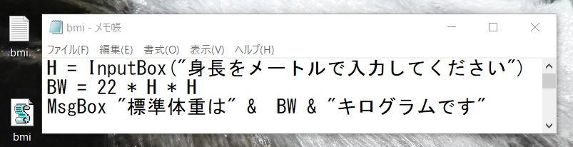 試しに、上の図のvbScripを使ったプログラムを作ってみましょう。順次構造（はじめから順番に）だけで作られている非常に単純なものです。それでも、肥満度指数（標準22）から適切な体重は何キログラムかを表示するという「目的」はしっかりと設定されています。
プログラムの基本はこの「目的」がなんであるかということを明確にできるかどうかなのですが、プロのプログラマーでさえこのことに悩み挫折してしまう人が大勢いるのです。たった3行といえども「簡単なプログラム」とは言えません。まして小学生が独自に設定できるほど易しいものではないと思いますが、いかがでしょう。
さて、お使いのコンピューター（Windows）のメモ帳に上の図と同じようにタイプしてください。日本語以外は全て半角英数文字です。またスペースも半角です。記述して「名前を付けて保存」してください。図の左上のようなアイコンができますが、これは只のテキストです。保存する時に「bmi.vbs」とすれば左下のようなアイコンができます。これが、「ソフト」です。クッリクすればそれなりの画面が現れてきます。うまく働かない時は、記述が間違っているー半角を使っているか、スペースはとってあるか、文字は間違ってないかー可能性がありますから、訂正して何度かトライしてみてください。完成したでしょうか？
ソフトを作る実践講座ではないのでこの過程を、授業という観点から考えてみましょう。まずキーボードからの入力段階で「ｈ＝」とした子どもがいたらこれを「H = 」（Hs=s、sはスペース）と訂正しないとプログラムは動きません。全ての文字に対してこうした訂正（バグの修正）が要ります。30人の子どもに対応しなければなりません。かつてインターネットが導入された時に右往左往したことを思い出します。今ではキーボードから文字入力する人（子ども）はほとんどいないと思いますから、タイピングも併せて教えるとなるとその負担はかなり大きいと思います。これで大人にも子どもにも「忍耐力」が育つことになります？
次に、手直し（改良）ですがコメント行（"身長をｍで入力してください"）を書き換えます。"身長をお願いします"という風になるか、"お前の身長を入れろ！"になるかどうかは分かりません。当然「これは❓ね！」などと思える文章に出会うかもしれません。そうした経験の中で思考性❓創造性？が培われます。ちなみに何も入力しないでOKを押し続けるとプログラムエラーになってプログラムは終わってしまいます。
プログラミンの重要なところは、思い通りに動かないこと、バグの原因がどこにあるのかを突き止めることといっても過言ではないでしょう。SE(システムエンジニヤー)と称される人の多くはこの「バグ潰し」のために膨大な時間を費やし長時間労働・低賃金の処遇に甘んじているのです。
皮肉っぽい書き方になりましたが、実際の現場はこうした些細なことで振り回されてしまいます。専門的にプログラムをやっている人は「そんなの杞憂にすぎない」というかもしれません。「文字入力でないプログラミングもありますよ」と指摘さるかもしれませんが…。また、先進的事例などでは、地域の人（学生やエンジニア）がボランティアとして授業に入りアシスタントや指導することを想定しているケースが多いようです。一つの方法としては参考になると思われますが、そのための人材確保に奔走しなければならない学校現場の実情を見据えた提案であるとはとても思えません。

♯７ プログラミング教育の実際（Ⅱ）
―お料理するのと同じ発想？―
＃６では基本的に「文字入力」に依存するプログラムについてみてきましたが、さすがに小学生には不向きではないかと考える方も多くおられるでしょう。それに応える形で、ＧＵＩ（絵で表現できる方法）でプログラムを作るという方法も数多く開発されています。加えて、画面の上だけではなく実際にロボットや車を動かすことを目的にした教材もあります。
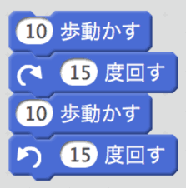
Mblockというソフトを例にとってみてみましょう。上の図がそうです（http://www.mblock.cc/software/で開発ソフトがダウンロードできますから実際に目で見て確かめてみてください）。日本語で書かれているので理解しやすいです。「歩く→時計回り方向転換→歩く→反時計回り方向転換」という行動をロボットにとらせるプログラムの例です。アルゴリズム（計算の仕方）によって青や赤に色分けされたブロックのようなものの数字を変えたり、それを積み上げていくことでさらに複雑な？動作をさせることができます。また、反復構造をこしらえれば同じ動作を何度でも繰り返しますし、センサーなどをつければ道を選べるように（分岐構造）なります。目に見える形でモノが動くので子どもの興味を引きやすくなります。ただ、プログラミングの「目的」が単に「動く」ことになってしまうので本来の主旨からはずれてしまうことになりがちです。インターネットを使った調べ学習で目的を見失ってただただ「ネットサーフィン」をさせてしまったことを思い出します。一長一短なのですね。
前回の「vbScrip」も今回の「Mblock」もどうしても、操作テクニック（プログラムの組み方）を教えるような感じがしなくもありません。思考力や創造性、論理思考を育むための「プログラミング教育」を喧伝するにはやや役不足といった感がぬぐえません。ですから、参考にしたいくつかの本では、プログラミングを料理にアナロジーしながら、目的（出力）をロボットに「右に向かせる」のではなく、「おいしい料理を作る」を設定するものも見られます。結論を先に言えば、日常生活の中でもプログラミング的思考（料理する過程）が大切だということを強調しようとしています。
「料理という活動の目的は何でしょうか。もちろん、おいしい料理や栄養のある料理を作ることですね。そのためには、材料に関する知識や、調理法に関する知識が必要になります。さらに、材料の栄養素に関する知識や、材料の加熱や加工による変化の知識などもあった方がよいでしょう。それらの知識に加えて、お鍋や包丁を使うスキル（技能、腕前)も必要になります。プログラミングでもこれと同じように、さまざまな知識と、さまざまなスキルが必要になります。どのような言語があるか、選択した言語ではどのように書くかなどは知識ですし、キーボ-ドでプログラムをタイプ入力したり修正することはスキルの一例です」(『小学校にプログラミングがやってきた！』上松恵理子・編著 三省堂)と言います。こうした教育目的を達成するために小学校から高校まで段階的にプログラミング教育を組織する必要があると説明します。小学校段階では、複雑なフランス料理ではなく、簡単な目玉焼き料理（＃３、＃４）が作れるようになればいいので、それほど現場の負担になるものではないとの考えなのでしょう。
また、将来IoTを利用する中ではプログラミング的思考が必要となり、「第4次産業革命」の基礎的な国民的な能力であるとする論者もいます。それによると、帰宅する前に複数ある自分の家の電燈をスマホから操作するためのプログラムを作ることが求められる社会が到来すると言います。多くある室内の電燈に名前を付けないと操作ができないのだから例えば、ｄｅｎｔｏ１、ｄｅｎｔｏ２という識別を行い、「もし（if）外が明るければ点けない」という分岐構造を知っている必要があるというのですが…。
果たして私たちはこんな世界を望んでいるのでしょか？

♯8 小学校での英語教育も同じ理屈だった？
ここまで「プログラミング教育」について見て来ましたが、小学校での英語教育も全く同じ理屈で「強引」に持ち込まれました。ここで少し当時の様子を見ておきましょう。
2002年4月に始まった「学習内容の三割削減」＝「生きる力」を育てることを触れ込みに「ゆとり教育」がはじまりました。文科省は学習指導要領で「総合的な学習の時間」の中に「国際理解教育」を入れ、その「一環としての外国語会話等」も行なってもよいとしました。同時に2002年7月、文科省は「『英語が使える日本人』の育成のための戦略構想」という、包括的な言語政策を提案しました。それに予算措置がついて、2003年には「『英語が使える日本人』の育成のための行動計画」が発表されました。これを契機として小学校での英語教育必修の道筋がついた、と鳥飼玖美子は 『危うし！小学校英語』 （文芸春秋 2006年）で言っています。
つまり国際化に向かう日本人としては、英語を使えることは不可欠の条件になりつつあるとの、文部科学省・政府の認識があったのです。加えて、世界から日本にやってくる人と話すのには英語が必要だとの親の意識も手伝いました。そして、語学教育は「早ければ早いほど効果が高い」という怪しげな理由で、どんどん前倒しの競争が自治体によって繰り広げられました。
鳥飼はこの早期教育について批判的で、中学校からでも遅くはない。むしろ目的意識をしっかり持てる年齢から始める方が効率的だと言っています。また、文脈（それぞれの生活環境や人間関係）によって言葉は意味が異なってしまうことを、小学生ではどこまで受け止めることができるのだろうかとの疑問をも呈しています。
興味深いことに鳥飼は、日本の企業の社員教育の在り方がかわったことも、小学校での英語教育の要因になっているといいます。バブル崩壊まで（１９９０年代以前）は自前の社員教育だったが、「こういった状況は一変します。会社が莫大なお金と時間をかけて社員に英語を習得させようとしても、思ったほど成果は上がらない。それどころか、せっかく留学させても、帰国後、さっさと他社に転職する輩まで出てくる。そもそもバブルがはじけて、リストラが急務となり、とても会社のお金で人材育成なんてできな」くなってきたと、指摘しています。「人柄」よりも「即戦力」が求められる社会になっていったと言います。いわゆる「自己責任」をベースにしたキャリアアップが求められる社会になり、それへの対応を学校が迫られているということです。
いま取り上げている「プログラミング教育」も、「即戦力」への期待が大きいということで言えば全く同じ論理だと言えます。

２ 教育はやはりアナログ
－アナログをベースにデジタルと共存－
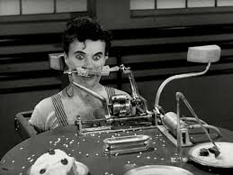
これまで「プログラミング教育」についてかなり否定的に取り上げて来ました。だからといって、それを毛嫌いするだけでは問題の解決にはなりません。事実、子どもたちはスマホを通して世界とのつながりを持っています。それは、人権を侵す場合もあるでしょうし、それにたいする怒りを共有する場合もあります。
LINEをはじめとするSNS（ソーシャルネットワークサービス）が、人と人とのコミュニケーションを作り上げていきます。そして学校では掴みきれない速さと広がりを持って拡散していきます。「第4次産業革命」と呼ばれる時代は間違いなくわたしたちの周りにあり、子どもたちもその中で育っています。後戻りはできない世界に生きているのは間違いありません。
では、積極的に「プログラミング教育」をすすめていくことで「第4次産業革命」を生き抜くことができるのでしょうか。そのための役割が学校教育にあるのでしょうか。最後にそこを考えてみたいと思います。
IoTを利用するスキルが豊かになれば、もっと暮らしが楽に楽しくなるという話を前回紹介しました。それには続きがあります。帰宅する時、家に近づけば電気が点きエアコンのスイッチがONになる。電気釜やオーブンのスイッチも入り温度調整も…。すべてスマホでプログラミングした通りになるという話です。そしてプログラミングという学習をしておかないと、とてつもない時間浪費をしてしまいますというのです。なんとも言えない楽天的な話です。チャップリンの『モダンタイムス』を思い出しても無理もありません。何かが間違っています。
料理をアナロジーするところで目的を「おいしい料理をつくる」に設定して、その過程をプログラミンすることに意味があるとの主張を紹介しました。けれども目的の設定が間違っていないのかという問いが立てられない学習だとすれば、やはり問題があると言わざるを得ません。つまり、なんのために「おいしい料理をつくる」のかというメタ目的のようなものが必要なのが実際の生活です。食べてもらう人に「おいしい」と言ってもらうこと。誰かと一緒に食べたいと思うことなどデジタル化できないアナログな思いがあるでしょう。それを切り捨ててしまうようでは、培われるはずの創造力も思考力を怪しげなものになってしまうのではないでしょうか。
もう一つ、世界の膨大なデータを利用しそれを処理する能力の育成も「プログラミング教育」の大切な目標となっていると言われます。『こんなに役立つ数学入門―高校数学で解く社会問題』 (広田照幸 ちくま新書)では、データを読み解く力の大切さが強調されています。PISAが求める学力もここにあると言えますが、何のための学力かというといがPISAには欠落しているように見えることは注意を促しておきたいと思います。
このデータを処理するために「独自のプログラム」を開発することの必要性がプログラミング教育では強調されますが、市民生活の側から考えれば「エクセル（表計算ソフト）」で十分対応できるデーターも多くあります。そこから新たな世界を発見することも十分あると思います。 しかしそれ以上に重要なことは、これもインターネットを通した活動のすべて（Cloudを使うことも含めて）の行為がGoogleやApple、そしてAmazonやFacebookによって、あるいは政府によってビッグデータとして集積されるということを知っているのか知らないのかということです。これから先のエネルギー問題の解決のキーとして注目されるスマートグリッドでさえ、監視の対象となる世界が目の前にあるということです。「第4次産業革命」と呼ばれる時代はプライバシー丸裸の社会でもあるということでもあるわけです。
言うまでもなくコンピューターの世界はまさに「両刃の剣」です。「プログラミング教育」のすべてを否定するのでもなく、「プログラミング教育」のすべてを称賛するのでもない教育が必要です。いわゆる「コンピューターリテラシー」をたかめるような主権者教育（シティズンシップ教育）が必要になってくるのです。
デジタルとアナログが共存するというイメージを描くために、本当に卑近な例ですが、プレゼンテーションの効果を高めるためにコンピューターで直線が引けて印字できれば美しい表現になると思いますが、一方で定規と鉛筆で直線を引くことも「目と手の供応」の力を育てながら十分美しい表現に辿り着けることもなるでしょう。そこから生まれるデザインはデジタルのように陳腐化するものではないかもしれません。
アナログをベースにデジタルと共存するような教育がこれからの教育になるのと考える方がストレスレスな職場が作れるのではないでしょうか。なによりも、１０年先には母語同士で話し合うことに不自由しなくてもいいインターフェース（同時翻訳機）が安価で出回る環境が出来ているかもしれません。そうすれば、早期の英語もプログラミングも必要なくなる…！？

３ それで自作ソフト？
たとえ小学校１年生からすべての子どもがタブレットを持つようになり、すべての教室に電子黒板が設置されるようになっても、学校教育がすべてデジタル化されるとは考えられません。人間というものはどうしてもアナログな世界を引きずって生きているものだと思うのです。鉛筆と紙のざらざらした感じは単に感覚だけのものではなく、そこで感じるある種の「抵抗感」は人間的な本質に訴えかけるものがあるように私は思います。
ほとんど論理的でなく感覚的なのですが、経験的に貴重なものだと思っています。
もうひとつ、従来の教育ソフトがユーザーの裁量範囲を狭めているという不満がありました。つまり、教室のニーズ、子どもや先生にとってのニーズをどれだけ反映したものになっているのだろうかという疑問です。そうしたニーズを満たせるソフトはないだろうかと考えて作ったのがこれらのソフトです。デジタルな世界を利用しつつアナログな教育の材料を作ってみよと考えたのが、これから紹介する３つのソフトです。
簡単に開発エピソードを記しておきますと、教材作りや宿題作りには結構時間がかかるものです。「ドリルの＊＊ページから＊＊ページまで、宿題にします」といえば簡単なのですが、授業との関係で言えばしっくりこない場合があります。それをなんとか短時間で、授業との関連を付けることができないかと考えたのがきっかけです。お陰様で、かなりの時間を短縮することができました。「長時間労働」解消の重要アイテムになっています。
具体的な操作概要を順次説明していきましょう。 なお、これらのソフトは、インストールが不要なので本体を直接起動することで動作を開始しますので、レジストリーなどを変更することはありません。
以下ご紹介するソフトは、
http://himajinkobo.mizubasyou.com/soft/2012soft.html
から無償でダウンロードできます。

A 算数ソフト ー刷太くんー
【ソフト概要】
刷太くんは、小学校１年生から６年生までの計算問題を自動生成するソフトです。例えば、≪２桁≫＋≪２桁≫という問題を生成するときに最も問題になるのは「どの桁に繰り上がりをもうけるのか、もうけないのか」ということです。授業の進度に合わせてきめ細かな出題が要請されます。それを解決しています。また、使用者が任意で問題のパターンを作ることも可能です。これも例示すると≪4桁≫-≪２桁≫で2度の繰り下がりを設定するということも可能です。
もう一つの特徴は、【ツール】に収めた様々な付録です。付録というものの単に飾り的なものではなく、実際の授業で必要な図や表の作成を容易にするものです。≪円と多角形≫では、きれいな幾何学模様が描ける図が出力できます。アナログな作業を楽しみながら、「手作業」の練習にもなります。多分、大人も子ども一緒に楽しめます。

【起動画面の説明】
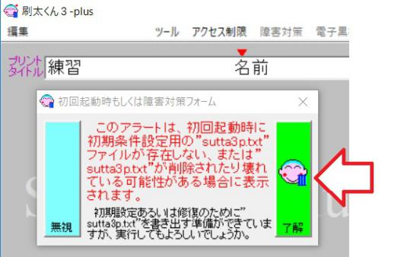
はじめて起動するときには次のようなアラートが表示されます。
これはユーザーの意思を尊重するために敢えてデフォルト状態での起動にしてあります。通常使用に際しては「了解」を選択してください。その後、再起動を求められますから従ってください。
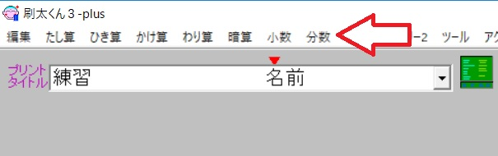
このような画面になって、それぞれのメニューがデフォルトで設定されます。

【具体的な操作】
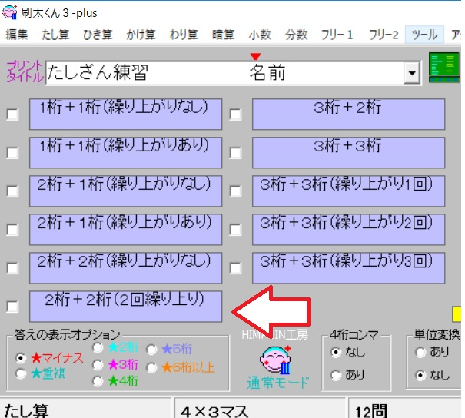
メニューから必要とする「演算」を選択してください。新たな画面が表示されます。
この場合は、2回繰り上がりのある2桁＋2桁を選択しました。このラベルをクッリクすれば問題が何度でも変更できます。
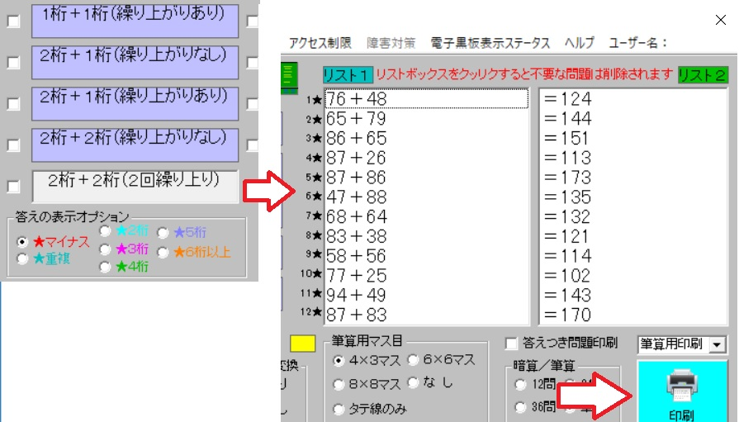次に、右側に表示された数式で出題を確認します。できるだけ同じ問題は排除するように設計していますが、乱数を使用しているので重複は避けれません。不要な問題があればそれを直接クッリクすることで削除できます。
確認できましたら、右下の印刷ボタンを押してください。A4用紙に印字されます。
この印字には、ひっ算用のマス目が同時に印字されます。オプションで数式だけの印字も可能ですが、「ひっ算重視」が作者のこだわりでもあります。
印字見本は次のようなものです。
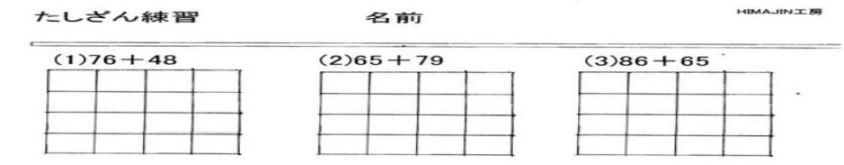

【パターン編集機能】
このソフトの特徴は、ユーザーが自由に演算のパーンを設計することができる点にあります。メニューの【ファイル】から【パターン編集画面表示】を選択してください。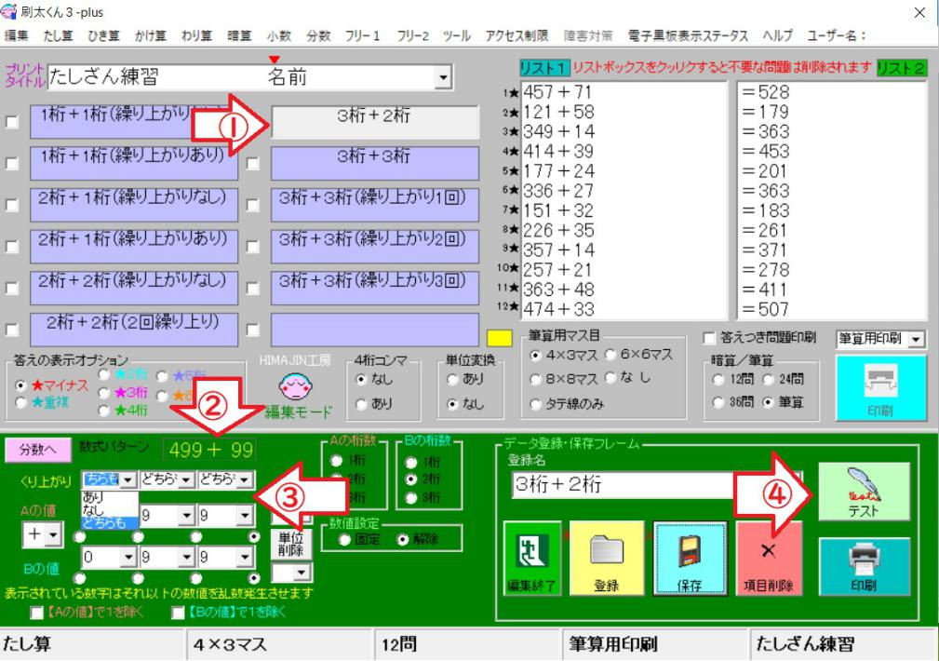
濃い緑の部分が編集画面です。順に説明していきます。
①この場合は3桁＋2桁のラベルを選択しました。
②では繰り上がりがあるかないかを数字で概略表示しています。例えば、デフォルトでは４９９＋９９となっています。つまり、２回の繰り上がりがあるパーンを表示しています。
③では、個々の位について繰り上がりが「あり」「なし」「どちらも」を選択することによって独自のパターンを作成できます。２桁目を「なし」にすると、繰り上がりは１桁目のみのパーンを作ることになります。
④テストボタンで、右画面に問題を表示できます。印刷ボタンでは印字を、保存ボタンではパターンの保存ができ次回起動時もそのパターンが維持されます。

【ツールの利用】
はじめのところでも説明しましたように、このソフトのもう一つの特徴として実際に授業をしてみて必要だったものを多数搭載していることです。開いて見て頂くのが最も分かり易いのですが目次的に紹介しておきます。
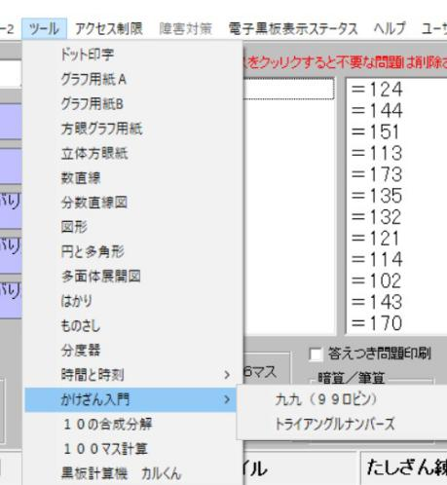
【ドット印刷】
縦横に決まった距離で点（ドット）を印字します。幅の設定も出来ます。
【グラフ用紙A】
棒グラフ・円グラフ・帯グラフのグラフ用紙を印字をします。
【グラフ用紙B】
方眼グラフ用紙を印字しますが、目的に応じてY軸X軸の項目を限定的に設定します。
【方眼グラフ用紙】
通常市販されている方眼グラフ用紙を任意のマス目で印字することができます。
【立体方眼紙】
３D的な表現を容易にするグラフ用紙で、立方体などの見取り図作成には便利。
【数直線】
数直線を学習に応じた刻み設定で印字します。
【分数直線図】
１をそれぞれの単位分数で表示するある種の数直線です。
【図形】
正方形、長方形、三角形、円、その他の多角形を作成印字します。
【多面体展開図】
多面体（４面体から２０面体）の展開図が印字され切り取れば多面体工作の展開図として利用できます。
【はかり】
アナログなはかりの目盛りと針とが印字出来、アナログな表示の読み取りができます。また、針を表示しなければ書き込みも出来ます。
【ものさし】
アナログなものさしが印字出来ます。センチメートルとミリメートルの混在は子どもの理解の妨げになります。進度に応じて表示・非表示を選択します。
【分度器】
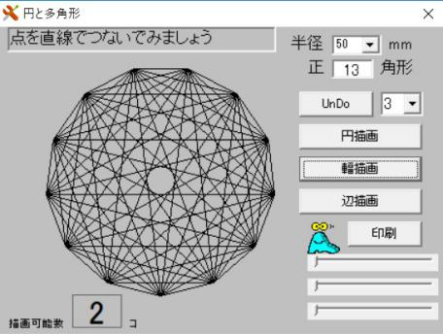
実物の分度器と同じように目盛られています。切り抜いて高度測定機に使うことも、全円分度器として使うことも出来ます。残念ながら透明でないことが欠点。
【円と多角形】
円を任意の数で分割し、正＊＊角形を作成します。また、ドットだけの印字は作業用として最適。
【時間と時刻】
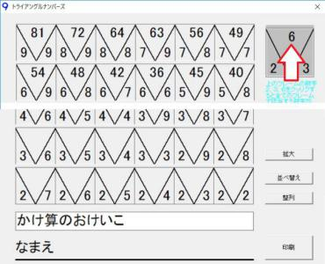
この時計印字用ではなくディスプレー表示用になっています。時間・時刻の表示はいずれにしてもデジタルなのですが、アナログっぽい時計にしてあります。とりわけ二つの針が異なったものを表示することに戸惑う子どもに針１本だけの時計で教えるのも効果的です。
【かけ算入門】
九九ロビンでは九九の表を自在に編集。トライアングルナンバーズは任意の数を消すことで九九の練習にも割り算の商を求める練習にも適しています。

【１００マス計算】
「１００マス計算は集中力を高める」のだそうですが、かつてのブームを見ているとそれも半信半疑になります。「必ず１００マスでない」との束縛から抜けると意外に利用価値があります。オプションAでマスの数を調整してみてください。
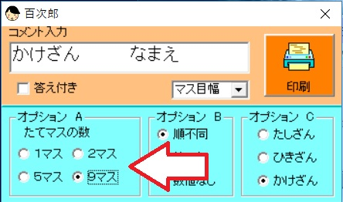

【アクセス制限の利用】
メニューの中にアクセス制限ボタンがあります。これは、子どもの操作を制限するものです。利用法としては、教室のPCがプリンターに接続されていれば、現在の学習に適した問題を子どもが事由に印字し自習することがであす。理解の進まない子どもの時間を確保する必要性から生まれました。
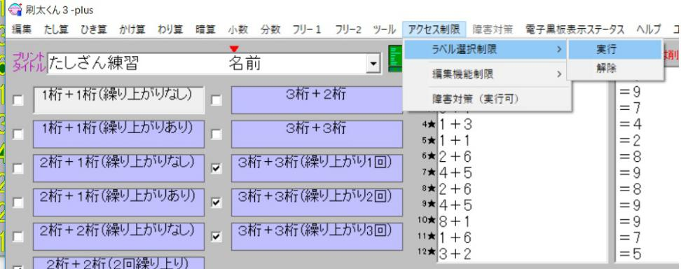
まず、計算パターンの左についているチェックボックスにチェックを入れてください。次に、アクセス制限からラベル選択に入り実行を選択します。すると、チェックされたラベルは見えなくなり（子どもには）アクセスできなくなります。
この状態で、子どもに「出来たひとはコンピューターの印刷ボタンを使って自由に次の問題に取り組んでみてください」と言えば、自習体制になると思います。

【電子掲示板表示ステータスの利用】
このコマンドを表示に（デフォルトでは非表示）すれば、画面いっぱいに黒板様のものが現れます。電子黒板とつながっていれば、下に表示される問題を選択して一斉授業をすることも出来ます。
タイマーも付属していますがどのような使い方をするかは授業をどう構成するかの考え方次第です。

Ｂ 漢字練習ノート ー連字郎ー
【ソフト概要】
連字郎は、いわゆる漢字ノート（漢字練習帳）作成ソフトです。漢字1文字をA4用紙に印字したり、漢字2文字をA５版サイズでA4用紙に印字したりできます。
新学期に一度に作成してしまうことも、学習進度に応じて漢字１０こをまとめて、あるいは明日の学習のために１つ、２つを印字するという応用ができます。使用教科書会社によって新出漢字の順番が異なっていますが、それにも対応しています。

【起動画面の説明】
初めにフォントの設定を行います。子どもに取って、とりわけ小さな子どもにとってフォントは見本となる大切なものです。通常「明朝体」が印字の際には使われることがおおいのですが、是非「＊＊教科書体」の使用をお勧めします。またフォントには「＠」のついたフォントとそうでないのとがありますが、このソフトの印字場面では影響しません（ただし、画面表示では、縦向き・横向きで表示されています）。
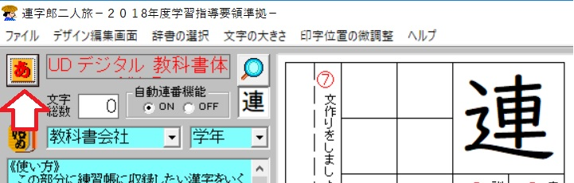
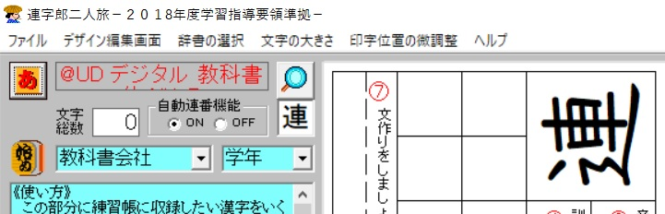

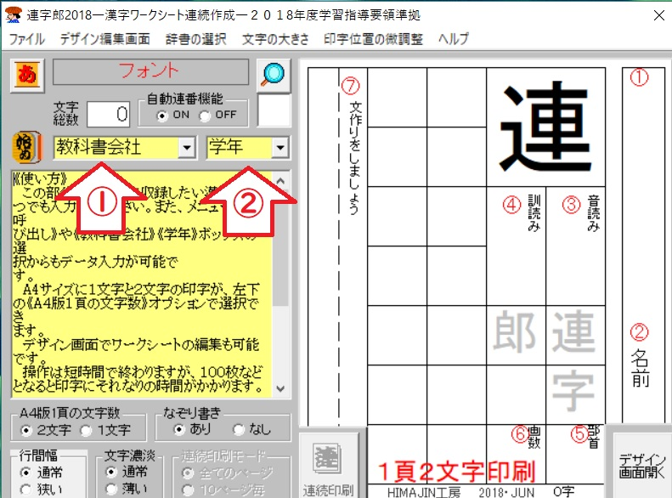
次に、①で使用教科書会社を選択します。②で使用学年を選択すると、テキストボックスに当該教科書会社の当該学年の学習漢字が全て表示されます。

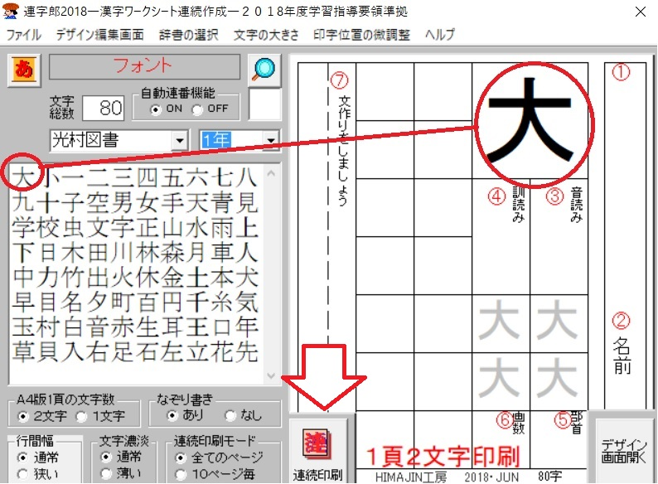
【印字オプション】
≪連続印刷モード≫
上図の矢印をクリックすると、表示されている文字を印字します。
その際に、オプションで全ての文字を印字すること。１０ページまとめ（漢字２０文字）て印字すること。それぞれを選択することができます。
≪A4版１ページの文字数モード≫
漢字１文字と漢字２文字で、１ページの印字文字数を選べます。低学年の子どもには１枚１文字が適しているかもしれません。
≪なぞりがきモード≫
お手本の字の次になぞりがきを追加することができます。デフォルトではONになっています。不要の場合はなしのボタンを選択してください。

【１文字ないし２文字だけを印字する】
テキストボックスに表示される文字は印字が終了すると削除されていきます。それを利用してテキストボックスに１文字ないし２文字だけを残して印字することも出来ます。
また、テキストボックス上部の消しゴムアイコンをクリックしてテキストボックスをクリアし、その後練習したい文字をキーボードから入力する方法も可能です。
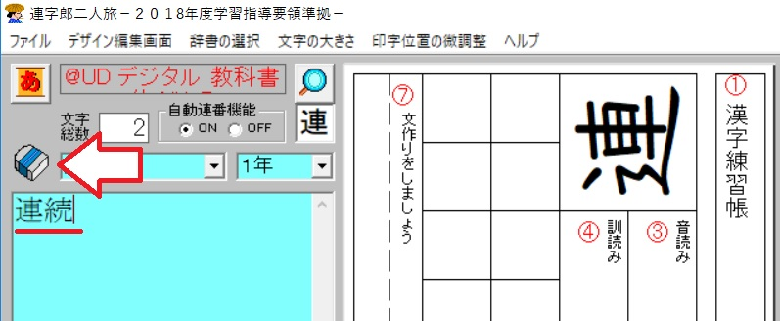

【デザイン編集画面】
印字されるシートのデザインを任意に編集するモードです。
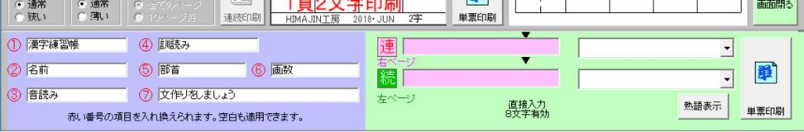
左側の青い部分は、シートに補助的に添付する言葉を追加します。デフォルトでは、赤字の丸数字は①から⑦まで、それぞれかん「漢字練習帳（題字）」、「名前」、「音読み」、「訓読み」、「部首」、「画数」、「文作りをしましょう」となっています。任意に言葉を入れ替えることができます。また、「空白」にすればそこは印字されません。
右側の緑の部分は、現在表示されている漢字が示されています。熟語表示をクリックすればプルダウンメニューに登録されている熟語などが表示されます。いずれかを選択すれば、印字シートに選択した熟語が表示されます。高学年の学習に使うことができます。同梱のbase.mojxファイルが存在しないと熟語は表示されません。低学年用として、直接文字を入力して例文を表示することが可能です。
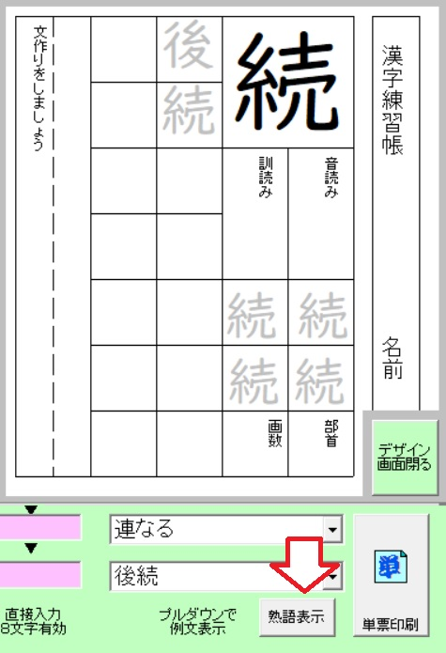
《単票印刷》では、現在表示されている２つ（あるいは１つ）の文字のみが印刷できます。

Ｃ 多目的漢字練習 ー漢爺さんー

【ソフト概要】
漢爺さんは、漢字練習よりもより文章の中での漢字の使い方を考慮したソフトです。授業で出て来た漢字交じりの文章を宿題などで再確認することができます。子どもたちが考えた文章がそのまま宿題や練習になることで、「文」に親しむことができたらとの想いを実現しようとしたソフトです。
そのほか、用途に応じた原稿用紙作成や、お手本を原稿用紙に印字する機能も付属しています。
【起動画面の説明】
初期画面では、一切表示されていません。左側に１０個ならんだ５つのボックスが作業領域です。
①試しに同梱されているsample.mojxファイルを開いてみてください。以下それにしたがった説明をします。
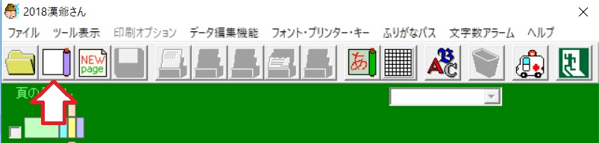
②右側のコンボボックスからメニューを選択してください。このメニューは作業を進める中でユーザーが任意に設定できるものです。sample.mojxでは見本となっています。見本を選択してください。
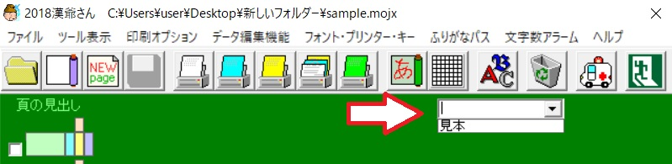
③以前作成された文章が表示されます。新出漢字にはフリガナを打てるように作られています。
１０番目のチェックボックスにチェックが入っていますが、フリガナ付きの漢字を追加するモードです。この場合は「大変」を追加しました。
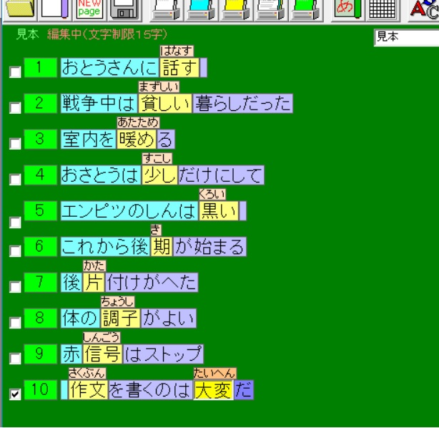
このように作成されたデータが３様に印字されます。印字見本は【作成したデータの印字方法】の末尾をご覧ください。

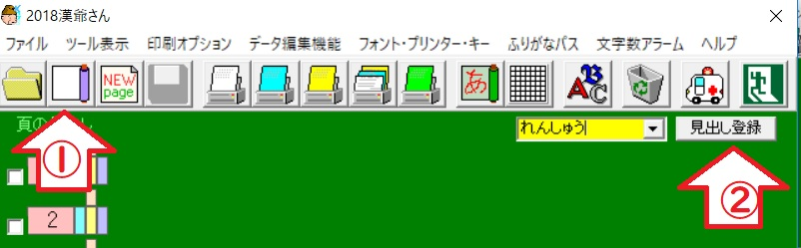
【データ作成方法】
①新規作成のアイコンをクリックします。左側のラベルがピンク色に変わり番号が振られます。
②右側のコンボボックスに見出しを入力して見出し登録ボタンを押すと準備完了です。ここではれんしゅうと入力します。

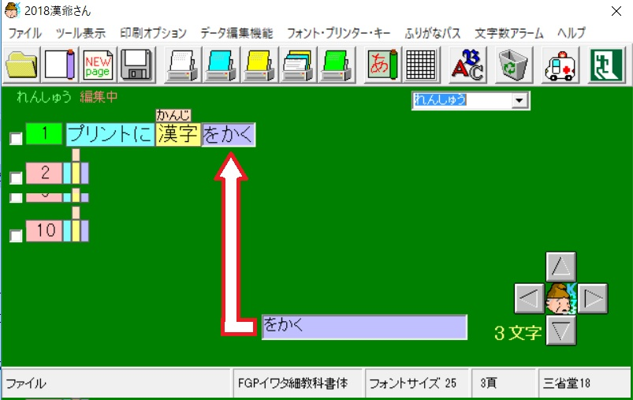
番号が振られた行のラベルから入力したいラベルをクリックします。すると右下のテキストボックスにフォーカスが移動し、入力待ちの状態になります。入力が終わるとリターン（改行）キーを押します。次のラベルの入力待ち状態になります。
空色のラベル（左から1番目）、黄色のラベル、紫のラベル（右端のラベル）に順に入力していきます。中央の漢字と入力されているラベルは、漢字と入力すれば自動的にフリガナが付きくのでリターン（改行）キーをおすとスキップされます。もちろんピンクのラベルをクッリクして右下のテキストボックスから訂正することもできます。
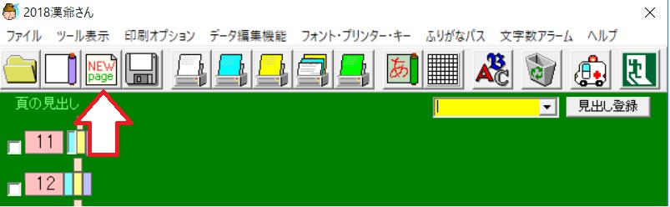
１０行目まで入力がおわるとNEWPAGEアイコンをクリックすると次の作業ページに移動し新たな連番が振られます。新たに見出し登録ボタンで新しい見出しを付けてください。

【作成したデータの印字方法】
これまでの手順で作成したデータを印字します。印字方法には3つのパターンがあります。使途に応じて選択してください。
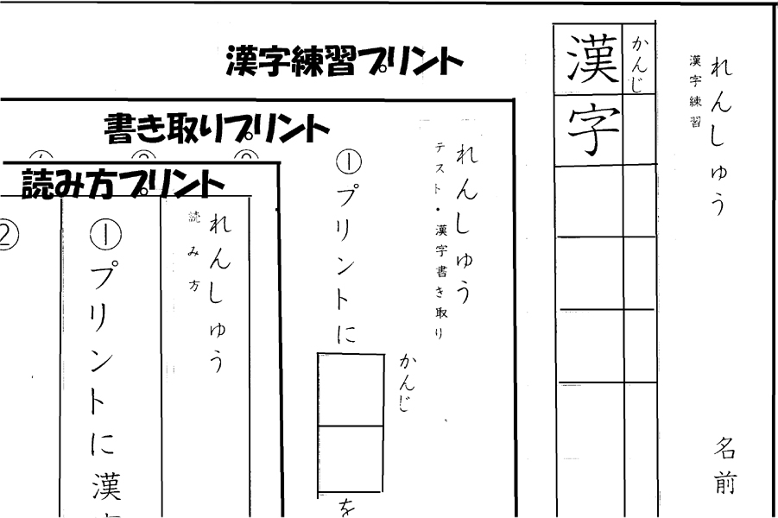
漢字練習プリントは、データ作成で黄色のラベル（中央のラベル）で入力したものがマス目の中に印字されます。繰り返し練習に使えます。
書き取りプリントは、黄色のラベル（中央のラベル）で入力した部分をマス目で置き換えます。小テスト用に使えます。
読み方プリントは、入力した文章をそのまま印字します。読み仮名をつけたり、文作りの例文とすることもできます。このプリントで印字する場合は、選択したフォントのサイズがそのまま反映されますから文字が大きくなったり小さくなったりします。ご注意ください。
3票一括印刷では、上記プリントを一括して印字します。
文作りプリントは、黄色のラベル（中央のラベル）を表示しその下に文作りのための空白を設けたプリントを出力します。

【単漢字モードの使い方】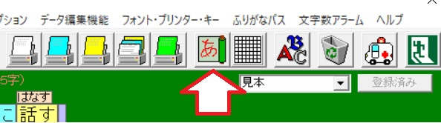
単漢字モードアイコンをクリックすると表示画面が拡大し、それぞれの教科書会社の新出順に漢字が表示されるマトリックス画面が出て来ます。この表を上手く使うことで、入力を短時間で済ませることができる効率的なモードです。使い方は工夫によってさまざまに応用できます。
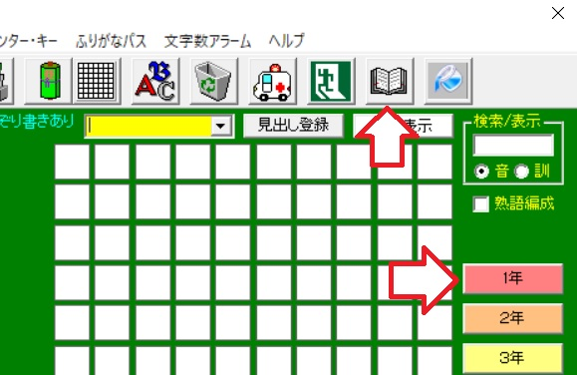

本のアイコンをクリックすると必要な教科書会社の選択を行うことができます。必要がなければいきなり学年ボタンをクリックすることで「単漢字」が表示されます。
または、検索／表示テキストボックスに音読みまたは訓読みで入力すれば、目的の漢字が教育漢字であれば表に色付きで表示されます。この時の色は該当学年を表しています。水色なら5年生です。
表示された漢字のどれかをクリックすると、文章作成モードで使用した黄色のラベルにその漢字が移動し音読みが添付されます。
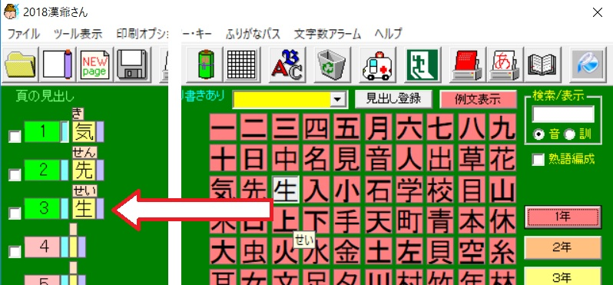
例文表示ボタン①をクリックすると、画面左下に4つの窓②が開きます。選択した漢字を使った文が例文として表示されますから、適当な文を選択してください。空白の行に挿入されます。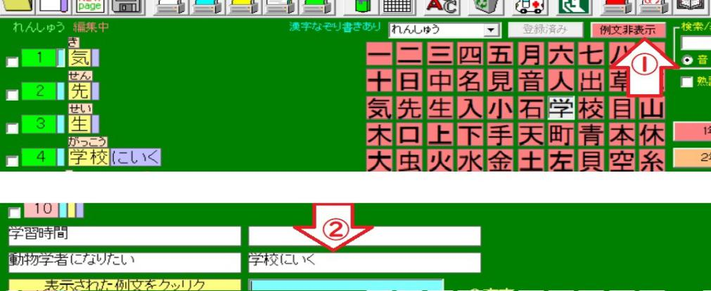
【編集した文を削除する】
編集した文を削除するには、連番が付されているラベルをクリックします。ラベルが赤色に変わって文が削除されます。その際削除した文は一時的に仮のメモリに保存されます。クリックで復元可能です。順番を入れ替えるなどに使うと便利です。
つまり思いつくままに文書を入力し、その後で学習に合わせて順序を入れ変えることができます。

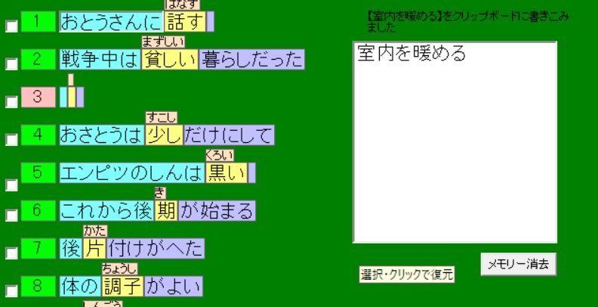

【流し込み機能を利用する】
流し込み機能を利用して、原稿用紙に文章を印字することができます。印字結果を参照して頂ければ良く理解できると思いますが、視写するためのお手本を作成する時に便利です。とくに低学年の子どもが原稿用紙の使い方を学習する時には有効です。
①流し込みアイコンをクリックして、画面を開きます。
②原稿用紙のサイズを選択します。
③テキストボックスに、お手本にしたい文章を入力もしくはコピーします。そして流し込みボタンをクリックします。
④黄色のラベルに文章が流し込まれます。この場合は、10字の原稿用紙を使用しますから、一行が10字をこえるとラベルが赤色に変わり字数オーバーの警告をだします。
文書を1行１０字に変更してください。
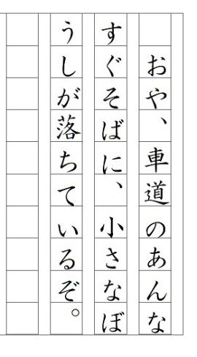
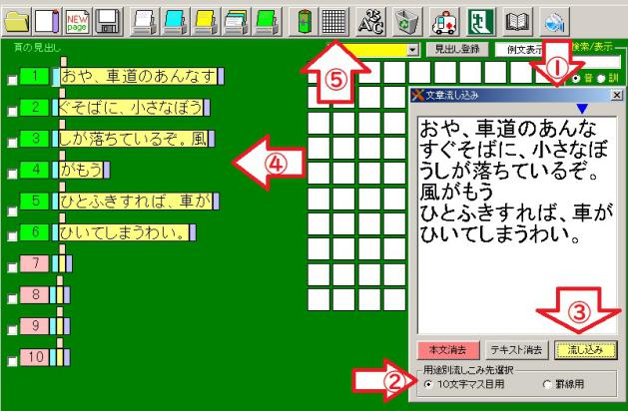
【原稿用紙を印字する】
メニューの原稿用紙アイコンをクリックすると、原稿用紙のフォーマットがいくつか示されます。それぞれのオプションを選択して目的のものを印字してください。
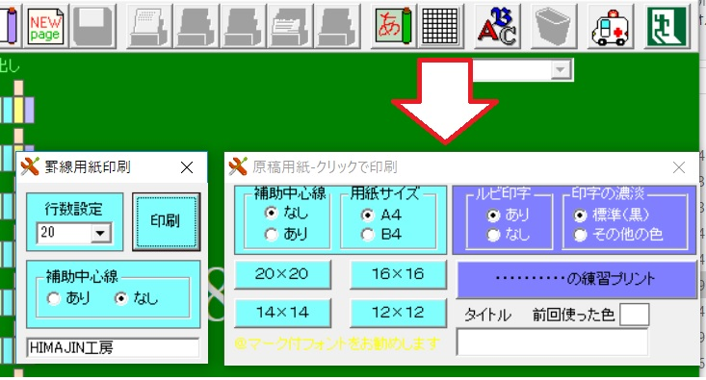
【その他、ヘルプも利用しましょう】
困った時は救急車アイコンをクリックしてヘルプを参照してください。
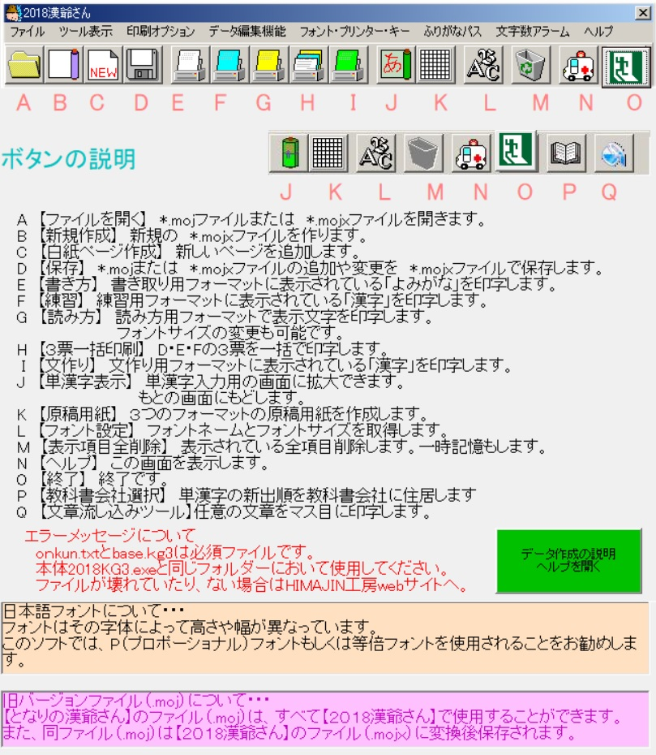

４ こんな使い方もアリ

【刷太くん】で答え付きプリントを宿題にして自己採点をするように勧めました。多くの子どもは喜んでいましたが、ある子はいつも答えを見て写していたそうです。お母さんから「宿題の答え付きなんとかなりませんか？うちの子はそれをみて1分で宿題を終わってしまいます」と苦情が。「何とも言えません。見ないようにと言ってください」と返答しましたが…。
【刷太くん】の≪ツール≫から円と多角形を宿題にしました。円周の点全てを結びます。ある日の宿題では円の真ん中に空白ができました。ある日の宿題では空白は出来ません。それは何故？
【刷太くん】の≪ツール≫で展開図をつかって「正８面体」を作りました。それぞれの表面に「助詞（てにをは）などを1字」書きました。できたサイコロ様のものをころがして、主語や目的語の学習ができました。算数と国語のコラボです。
【刷太くん】の≪ツール≫で立体方眼紙を使いました。子どもは「立体方眼紙❓なにそれ」って、疑惑の目。実際使ってみると、かなり面白い。自分のイニシャルを立体的に表現できます。図工と算数のコラボ。
【刷太くん】の≪ツール≫で時計を印字。子どもにとってアナログな時計はとっても読みにくい。「針が1本だったら」との子どもの声を教材にしてみました。ほかにもアナログな数直線やはかりなども子どもが不得意とするところ。
【刷太くん】の≪百マス計算≫はひところのはやりを取り入れましたが、「１０個しかできない」子にも百マスが与えられるとみてるだけで「イヤ！」でも10マスなら「OK」かも。
【連字郎】は基本的に漢字ノート作成ソフトです。でもひらがなを入れてやれば、ひらかなおけいこ帳にもなります。
【漢爺さん】は様々な用途につかえます。とりわけ悪筆でお悩みの方にはお勧め機能があります。「書写展」出品のためのお手本の作成には、≪流し込み機能≫を使ってみてください。作者は大助かりでした。
【漢爺さん】の3枚連続印刷は、宿題や練習と同時に、明日の小テストに使えます。これから派生した【豆太】（ホームページにあります）もためしてみてください。
【漢爺さん】を電子黒板に映して、「今日習った漢字で宿題をつくりましょう」と呼びかけます。10人の子どもが作った文を採用できます。意外と子どもの本音が。「せんせいあのね」よりも効果的？そのままPCを職員室に持って行って印字すれば宿題の出来上がりです。

【著書】
「竈金の精神」（教育の境界研 年報９号） 2012年
教育『疑術』論（アドバンテージサーバー） 2013年
「発達保障」をこえて （私家版） 2015年
障害を持つ子の数概念獲得（プール学院大学 紀要５６号） 2015年
教員３つのポイント （私家版）2017年
アナログ的ソフト完全マニュアル

2018年8月30日 第1刷 （私家版）

著 者 野崎 康夫
発 行 HIMAJIN工房
京都市北区等持院南町12-3
発行所 HIMAJIN工房出版部

